ЛР-01

ИКПИ-44

Дмитрий Костров

2024

**Цель работы:** целью настоящей работы является получение студентами практических навыков в решении на ЭВМ задач, связанных с вычислением значений по заданным формулам.

Необходимо решить задачу вычисления и вывода на экран значений функций y () и z (). Варианты заданий, а также рабочий набор данных приведены в таблице.

  
  


|  |  |  |  |
| --- | --- | --- | --- |
| Номер | Обозначение в задаче | Идентификатор | Назначение |
| 1 | x | x | Исходные данные |
| 2 | a | a | Исходные данные |
| 3 | b | b | Исходные данные |
| 4 | y | y | Результат вычислений |
| 5 | z | z | Результат вычислений |

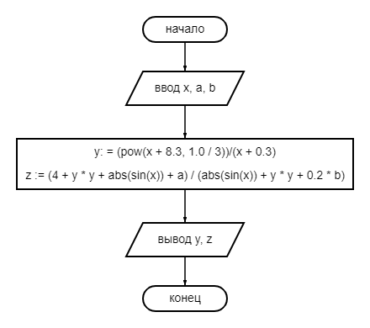

|  |  |  |  |  |  |  |  |
| --- | --- | --- | --- | --- | --- | --- | --- |
| Назначение набора данных | Набор данных | | | Результаты вычислений | | | |
| Машинные | | Ручные | |
| x | a | b | y | z | y | z |
| Контрольный набор данных | 0.7 | -1 | 1.1 | 2.080084 | 1.535546 | 2.080084 | 1.535546 |
| Рабочий набор данных | 3.7 | -2 | 8.1 | 0.572357 | 1.153385 | 0.572357 | 1.153385 |

void lab_01(){

// 3.7 -2 8.1

float x, a, b, y, z;

scanf("%f%f%f", &x, &a, &b);

y = (pow(x + 8.3, 1.0 / 3))/(x + 0.3);

z = (4 + y * y + abs(sin(x)) + a) / (abs(sin(x)) + y * y + 0.2 * b);

printf("%f\t%f", y, z);

}

*вызывается из функции main()